Atitit 手机直播方案 足球 总结

前端

<video id="video_html5_api" class="vjs-tech" crossorigin="anonymous" preload="auto" muted="muted" autoplay="" tabindex="-1" style="width: 100%; height: 100%;" src="blob:https://v.hbtouhuai.com/945b225f-06bc-4222-82b1-fa5824316604"><p class="vjs-no-js">不支持！</p></video>

后面是有m3u8模式 ，不断的ts

每段ts大概200kb左右

连续的多个m3u8文件。。可以

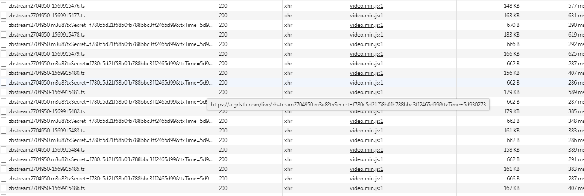

桌面确实是有使用swf实现直播模式

https://a.gdsth.com/live/p46stream2760906.flv?txSecret=4b2a31443181e89f7d17b07c4487a2dd&txTime=5d930f24